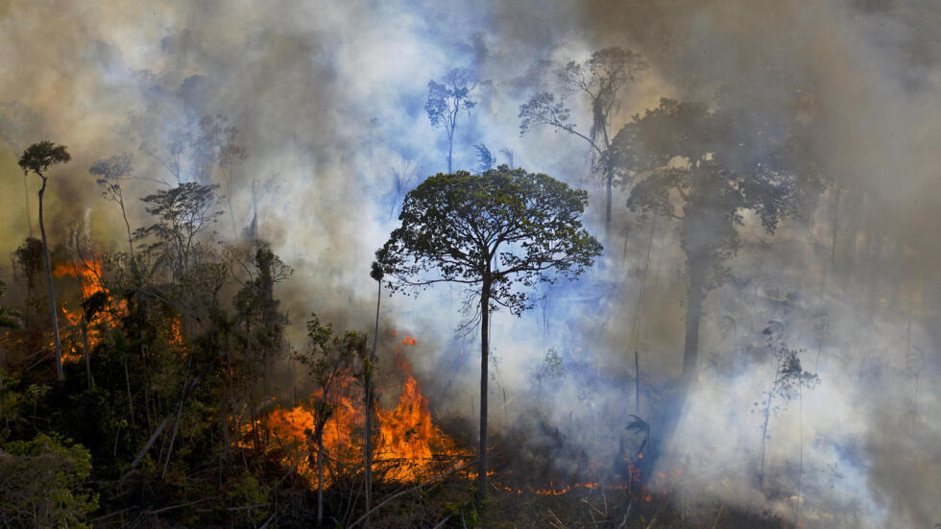

Segmentación de objetos de interés

Dra. María Elena Cruz Meza

Análisis de Imágenes. Gpo. 4BM2

# INDICE

INDICE 1

Introducción 3

Descripción del problema 3

Propuesta de solución 4

Planificación 5

Fuentes consultadas 6

|  |
| --- |
| Introducción |

En México, al igual que en otras regiones del mundo, los incendios forestales representan una amenaza constante, principalmente a estos factores: salud ambiental, biodiversidad y la seguridad de las comunidades.

Aunado a esta problemática existen otros factores como lo son el cambio climático, la deforestación, la actividad agrícola y la expansión urbana ha exacerbado este problema, aumentando la frecuencia y la intensidad de los incendios en áreas rurales y forestales.

Ante este desafío, la detección temprana de incendios y la identificación de áreas de riesgo se vuelven imperativas para minimizar los impactos negativos y proteger los recursos naturales.

En el Estado de México, como en el resto del país se presentaron un número importante de Incendios forestales durante el año 2013; de los 125 municipios, en 86 se tienen registros de incendios durante la temporada de estiaje: 2,350 incendios forestales que afectaron una superficie de 9,789 hectáreas, cifras que con relación a la temporada anterior (año 2012) se incrementaron en un 138% y 273% en el número de incendios y superficie afectada respectivamente. A nivel nacional el estado ocupa el 1er lugar en número de incendios, en tanto que en superficie afectada el 30avo lugar y el 3er lugar en eficiencia en el combate. De igual manera el índice de afectación promedio por incendio se incrementó el 57% del año 2012 al 2013. Todo ello nos habla de un estiaje muy contundente y apunta a un reforzamiento en la preparación.

Existen 20 municipios del Estado de México considerados vulnerables, existen programas dirigidos a los ciudadanos para conocer las medidas que deberán implementar durante la presencia de un fenómeno de esta magnitud.

Este proyecto de Procesamiento Digital de Imágenes se enfoca en la aplicación de técnicas avanzadas de procesamiento de imágenes para la detección de incendios y la evaluación de áreas de riesgo en zonas rurales de México. Al integrar algoritmos de análisis de imagen, aprendizaje automático y sistemas de información geográfica (SIG), se busca desarrollar una plataforma robusta y escalable que pueda proporcionar información en tiempo real sobre la evolución de los incendios y la distribución del riesgo en áreas específicas.

El objetivo principal de este proyecto es contribuir a mejorar la capacidad de respuesta ante incendios forestales, facilitando la toma de decisiones informadas por parte de autoridades, equipos de emergencia y comunidades locales. Al identificar áreas críticas y anticipar la propagación de incendios, se pretende reducir tanto los daños materiales como los impactos ambientales y sociales asociados con estos eventos catastróficos. Además, se busca fomentar la colaboración entre instituciones gubernamentales, organizaciones ambientales y académicas, así como la participación ciudadana en la prevención y el manejo de incendios forestales en México.

# Descripción del problema

El fuego es uno de los factores de perturbación ecológica y de transformación del paisaje más ampliamente extendidos en los ecosistemas terrestres. Los incendios forman parte de la dinámica de los ecosistemas, pueden ser una herramienta de manejo, y también un factor de deterioro ambiental, según las condiciones en las que se presente (Programa de Manejo del Fuego, 2020). La problemática de los incendios forestales en México representa una amenaza seria tanto para el medio ambiente como para la sociedad. Estos incendios, que han afectado a 26 entidades federativas y consumido una extensión considerable de hectáreas, devastan ecosistemas naturales, amenazan la biodiversidad y generan impactos socioeconómicos significativos. Factores como el cambio climático, la deforestación y prácticas de manejo del fuego inadecuadas contribuyen a su proliferación. La prevención y el manejo efectivo de estos incendios requieren una respuesta integral que aborde tanto las causas subyacentes como las consecuencias directas, involucrando a múltiples sectores y niveles de gobierno para implementar políticas de gestión forestal sostenible, fortalecer capacidades para la prevención y combate de incendios, y promover la concientización pública sobre la importancia de la conservación de los bosques y la biodiversidad. (Servicio Meteorológico Nacional, 2024).

OBJETIVOS

**Objetivo General**:  
Desarrollar un sistema efectivo y eficiente de detección de incendios y áreas en riesgo en zonas rurales que contribuya a la prevención y mitigación de desastres.

**Objetivos Específicos**

Investigar tecnologías existentes para la detección y prevención de incendios, incluyendo sistemas basados en procesamiento digital de imágenes.

Seleccionar algoritmos y técnicas de procesamiento digital de imágenes adecuadas para la detección de áreas propensas a incendios.

Desarrollar un sistema de procesamiento de imágenes que pueda analizar de manera eficiente y precisa factores asociados con la presencia de incendios.

Evaluar la efectividad del sistema desarrollado para comprobar que se pueda utilizar en entornos reales.

|  |
| --- |
| Propuesta de solución |

En México, la cantidad de incendios forestales anuales supera los 7,400 casos, tomando datos del año pasado 2023, cabe mencionar que a lo que transcurre de este año, la Comisión Nacional Forestal (CONAFOR) ha reportado alrededor de 6,683 incendios, siendo su mayor incidencia en estados como Chiapas, Chihuahua y Durango, que en su mayoría son zonas rurales y con difícil acceso a servicios eficientes para prevenir y controlar dichos incendios.

Resolver el problema de los incendios forestales en México es fundamental por múltiples razones. Primero, la preservación del medio ambiente, incluida la biodiversidad única de los bosques y selvas mexicanas, es esencial para mantener los ecosistemas saludables, así como la protección de los recursos naturales, como el agua y el suelo, que a largo plazo contribuyen a mitigar el cambio climático, que es crucial para preservar un clima estable y saludable para las generaciones futuras.

Por estas razones proponemos realizar una aplicación, en la cual, con la ayuda del Procesamiento Digital de Imágenes segmentaremos y analizaremos imágenes con formato JPG (fotos tomadas por cualquier Celular), para detectar que lugares son los más propensos a sufrir algún incendio o si en caso contrario, detectar si está fuera de peligro.

En nuestra aplicación, utilizaremos algoritmos y filtros de procesamiento digital de imágenes para analizar patrones y características específicas en las fotos proporcionadas por los usuarios. Estos algoritmos identificarán áreas con vegetación seca, cambios en la cobertura del suelo, clima y otros indicadores que sugieran un mayor riesgo de incendios forestales. Al detectar estas áreas propensas, la aplicación generará alertas automáticas que se enviarán a las autoridades pertinentes, permitiendo una respuesta temprana y la implementación de medidas preventivas, como la patrulla de vigilancia intensificada y la distribución de recursos de extinción de incendios en áreas de mayor riesgo.

|  |
| --- |
| Planificación |

Metodología Scrum:

Scrum es un marco de [gestión de proyectos de metodología ágil](https://www.atlassian.com/es/agile/project-management) que ayuda a los equipos a estructurar y gestionar el trabajo mediante un conjunto de valores, principios y prácticas.

Aunque se considera a menudo un marco de gestión de proyectos ágil, scrum incluye un conjunto de reuniones, herramientas y funciones que, de forma coordinada, ayudan a los equipos a estructurar y gestionar su trabajo.

* Roles de los compañeros:
* Alejandro: Controlador y programador
* Melisa: secretaria y programadora
* Israel: Crítico y son planificación de actividades.
* Coyote: Coordinador e investigador
* Abril: Portavoz y domentadora
* Calendario de tareas(hasta el momento):
* 9-abril-2024: Asignación de roles y juntar al equipo en cuestión.
* 10-Abril-2024: Lluvia de ideas sobre el tema general del grupo.
* 12-Abril-2024: Elección de una idea general para el grupo.
* 16-abril-2024: Creación de los objetivos y la planificación de nuestros temas, como la realización del histograma
* Descripción de las herramientas de trabajo para el desarrollo del reto:
* Usaremos un servicio de mensajeria para la comunicación de nuestro equipo, así como compartir datos (imágenes, referencias, artículos de investigación, entre otras artículos).
* Image Processing lab será el software que usaremos para la edición y construcción de imágenes tanto mapas de bits como vectoriales.
* Word será el software para el diseño del documento para describir nuestro proyecto a realizar.
* Visual Studios será el software que usaremos para realizar la programación de nuestro proyecto y utilizaremos Python como lenguaje de programación.

# Fuentes consultadas

* CONAFOR. (2020). Incendios. Sistema Nacional de Incendios. Recuperado 12 de abril de 2024, de https://snif.cnf.gob.mx/incendios/.
* Diario. (s. f.). <https://smn.conagua.gob.mx/es/incendios-forestales-diario#:~:text=Datos%20acumulados%20del%2001%20de,y%20el%207%25%20a%20arb%C3%B3reo>.
* EOS, (2022). Enfermedades de las plantas: Tipos y prevención. Blog: EOS-Data Analytics. Disponible en: <https://eos.com/es/blog/enfermedades-de-las-plantas/>. Fecha de consulta: abril de 2023.
* Gobierno de México, (2023). ¿Qué es la Agenda 2030 para el Desarrollo Sostenible? Disponible en: <https://www.gob.mx/agenda2030>. Fecha de consulta: Abril de 2023.
* Hydroenv, (2023). Enfermedades y plagas en los cultivos. Disponible en: <https://www.hydroenv.com.mx/catalogo/index.php?main_page=page&id=124>. Fecha de consulta: abril de 2023.
* INEGI, (2016). “ESTADÍSTICAS A PROPÓSITO DEL…DÍA DEL TRABAJADOR AGRÍCOLA (15 DE MAYO)”. DATOS NACIONALES. Disponible en: <https://www.inegi.org.mx/contenidos/saladeprensa/aproposito/2016/agricola2016_0.pdf>. Fecha de consulta: Abril de 2023.
* Querejeta, (2015). Notas de aplicación para: “Procesamiento digital de imágenes”. Estudiante de Ingeniería Electricista de la Universidad Nacional del Sur - Argentina. Disponible en: <http://lcr.uns.edu.ar/fvc/NotasDeAplicacion/FVC-QuerejetaSimbeniPedro.pdf>. Fecha de consulta: abril de 2023.
* SIODS, (2023). Objetivos de Desarrollo Sostenible. Disponible en: <https://agenda2030.mx/#/home>. Fecha de consulta: abril de 2023.
* UN, (2023). Disponible en: <https://mexico.un.org/es/155256-m%C3%A9xico-cumple-con-704-en-los-ods>. Fecha de consulta: abril de 2023.
* UNLP, (2023). Clase 18-Mantenimiento de Espacios Verdes, Tema: Sanidad Vegetal. Escuela Universitaria de Oficios, Universidad de la Plata. Disponible en: <https://unlp.edu.ar/wp-content/uploads/54/33754/c2285b80df6862aa7495a6b231ed40e4.pdf>. Fecha de consulta: abril de 2023.
* Protección Civil. “Programa de protección civil para incendios forestales, 2014”. Coordinación para la Atención Integral de la Migración en la Frontera Sur. Accedido el 12 de abril de 2024. [En línea]. Disponible: <http://www.proteccioncivil.gob.mx/work/models/ProteccionCivil/swbcalendario_ElementoSeccion/265/PPC_20INCENDIOS_202014.PDF>